LAPORAN AKTIVITI JULAI 2017
PI1M KG MERAPOH

ITEM  JENIS | INFORMATION  MAKLUMAT | NOTES  NOTA
Name of event  Nama acara / program | KLIK DENGAN BIJAK – CHECK YOUR LABEL
Date & Time  Tarikh & Masa | 23 Julai 2017 3.00pm-4.00pm
Location  Lokasi | PI1M KG MERAPOH
Purpose  Tujuan | - memberikan kesedaran kepada belia tentang kepentingan memeriksa terlebih dahulu label MCMC yang terdapat pada peralatan elektronik.
Details of recipients  Butiran Penerima | 900703065315 MOHD SHAIFUL RIZUAN  990924036069 MOHAMMAD RUSDI BIN RAMLI  880815065445 MOHD HAZWAN BIN ZAINDIN  910823065781 MOHD SYAIFUL RUSDI  940516035141 MUHAMAD FIRDAUS  900701115091 MOHD SAIFUL AZUAN  920803065433 MUHAMAD IDZRIN B. TARMIZI
Details of contribution  Butir-butir berkaitan dengan aktiviti | -Peserta diberi penerangan tentang tujuan memeriksa label di telefon pintar.  -peserta diberi brochure tentang Check Your Label  -pesesrta dibantu oleh petugas untuk memeriksa label di telfon pintar
Benefits of the contribution  Kebaikan / kelebihan aktiviti | -memberikan kesedaran awal kepada peserta tentang kepentingan label MCMC pada peralatan elektronik  -membantu peserta lebih cakna tentang bahana menggunakan telefon yang tiada label yang sah
Name of VIP  Nama VIP | -
Name of guest VIP  Nama tetamu daripada VIP | -
Main execution  Pelaksanaan aktiviti utama | -petugas memberi penerangan awalkepada peserta  -petugas memeberikan brochure kepada peserta untuk mengukuhkan lagi pemahaman tentnag Check Your Label  -petugas membantu peserta dalam memeriksa label di telefon pintar mereka
Supporting activities
Aktiviti Sokongan

Other participants  Peserta Lain | -
Photo caption  Keterangan gambar | 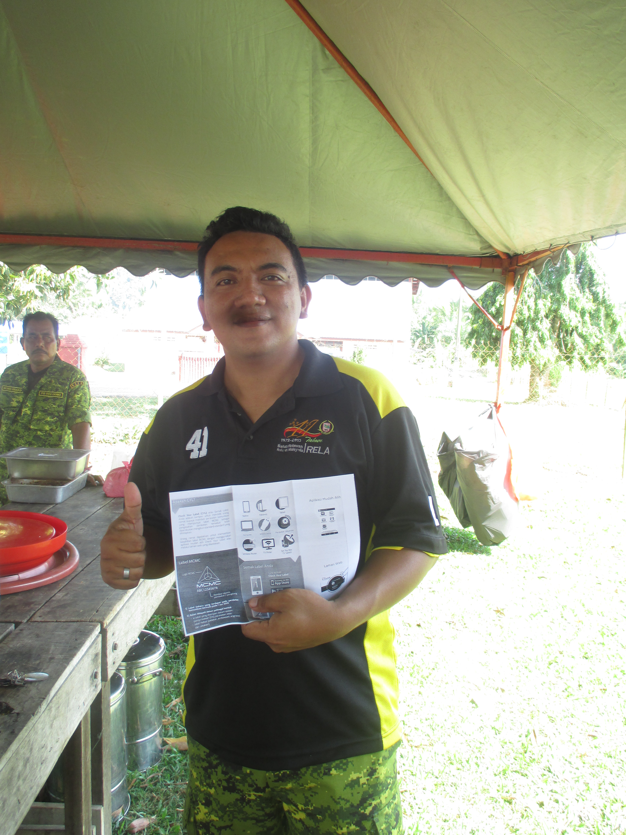  Terima kasih Ketua Belia 4B Merapoh kerana menyokong inisiatif dari SKMM – Check your label | Make sure to match photos with caption  Pastikan gambar sepadan dengan keterangan
Photo caption names  Keterangan gambar berserta nama | -
Translation  Terjemahan | -
Supporting documents  Dokumen Sokongan |  | Enclose as attachment  Sebagai lampiran

PLEASE SUBMIT YOUR WRITTEN REPORT & PHOTOS BASED ON THIS GUIDE TO THE CONTENT APPLICATION DEVELOPMENT DEPARTMENT WITHIN ONE WEEK OF THE EVENT

SILA KEMUKAKAN LAPORAN BERTULIS & GAMBAR-GAMBAR BERLANDASKAN PANDUAN YANG DIBERIKAN DAN HANTAR KE JABATAN PEMBANGUNAN APLIKASI KANDUNGAN DALAM TEMPOH SEMINGGU SELEPAS ACARA / PROGRAM BERLANGSUNG

